关于规范和加快“三旧”改造报省审批完善征收手续的通知
东三旧办〔2012〕33号
各镇（街）“三旧”改造领导小组办公室：
根据《关于推进“三旧”改造促进节约集约用地的若干意见》（粤府〔2009〕78号）、《转发省国土资源厅关于“三旧”改造工作实施意见（试行）的通知》（粤府办〔2009〕122号）有关规定，为进一步规范“三旧”改造完善征收手续的程序和所需材料，提高审查效率，加快完善“三旧”改造征收手续，现通知如下：
我办已根据有关政策和与省有关部门协调结果，编制了“三旧”改造需完善征收手续、村集体经济组织申请将旧村庄建设用地征（转）为国有、“三地”农地转用和征收等报省审批完善征收手续的《“三旧”改造项目用地报省审批业务指引》（见附件，下称指引）。请你们联同国土分局、改造主体，按指引要求对需报省审批完善征收手续的项目，加快组织报批材料上报。
特此通知。
附件：“三旧”改造项目用地报省审批业务指引
东莞市“三旧”改造领导小组办公室
2012年4月27日
“三旧”改造项目用地报省审批业务指引
根据《关于推进“三旧”改造促进节约集约用地的若干意见》（粤府〔2009〕78号），需报省审批的“三旧”改造用地包括五种类型：1、集体经济组织要求将旧村庄建设用地改变为国有建设用地报批；2、集体经济组织申请将旧村庄建设用地征为国有建设用地报批；3、完善历史用地征收手续报批；4、“三地”（边角地、夹心地、插花地）农地转用和征收报批；5、政府主导改造中属2007年6月30日之后签订征收协议的征收报批。
一、报批流程和所需资料
（一）旧村庄建设用地转为国有建设用地报批
1.适用范围
报批地块范围内集体建设用地必须全部有合法用地手续，且至今村集体没有与有关单位签订征地协议。合法用地手续文件指历年来依法批准的建设用地文件（包括建设用地批准书、建设用地批复、集体土地使用权证等）。
需报批的类型包括已落实改造项目和未落实改造项目并需完善征地手续两种。
2.报批流程
经市“三旧”办批复改造方案后，旧村庄建设用地转为国有建设用地按如下流程报批：
（1）农村集体经济组织向当地国土资源分局提交《关于将旧村庄建设用地改变为国有建设用地的申请》及有关材料。
（2）分局初审后上报市国土资源局“三旧”专责小组。
（3）“三旧”专责小组根据有关规范审核通过后，上报市人民政府。市人民政府同意后，“三旧”专责小组拟定《关于东莞市XX镇XX村委会（经济联合社）要求将旧村庄建设用地改变为国有建设用地的请示》，连同有关报批材料上报省国土资源厅。
（4）省国土资源厅审核后，上报省人民政府审批。
（5）省人民政府批准后，省国土资源厅批复市人民政府。
（6）市人民政府授权市国土资源局下发同意旧村庄建设用地征为国有的通知，并将省批复结果进行网上公告。
3.所需材料目录
（1）市国土资源局的请示--《关于东莞市XX镇XX村委会（经济联合社）要求将旧村庄建设用地改变为国有建设用地的请示》（由市国土资源局出具）；
（2）农村集体经济组织《关于将旧村庄建设用地改变为国有建设用地的申请》（申请书样板见附件1）；
（3）XX（项目名称）“三旧”改造方案；
（4）2/3以上村民（或股东）代表同意书；
（5）《东莞市XＸ镇XＸ地块“三旧”改造土地权属调查明细表》；
（6）集体所有权证；
（7）该建设用地来源合法的证明材料，包括建设用地批准书、建设用地批复、集体土地使用权证等；
（8）申请用地符合“三旧”改造规划及已纳入年度实施计划的相关材料，包括：
①《关于批准实施《东莞市“三旧”改造专项规划及年度实施计划（2010-2015）》及镇街规划的复函（东府办〔2010〕430号）；
②关于同意东莞市“三旧”改造专项规划及年度实施计划（2010-2015年）备案的函（粤建规函〔2011〕295号）；
③《东莞市XX镇“三旧”改造专项规划及年度实施计划（2010-2015）》（封面、目录、项目所在页面等复印件）。
（9）勘测定界技术报告及勘测定界图；
（10）2007年度、2008年度、“二调”1:10000分幅土地利用现状变更调查图（可根据实际地类情况选择其一，并在图上标出用地位置、坐标）（样板见附件2）；
（11）1:10000土地利用总体规划图（在图上标出用地位置，如提供的为局部规划图，应标出图的经纬度、坐标）（样板见附件3）；
（12）“三旧”改造标图建库红线与报批红线叠加图（底图采用2007年卫星航片图）。
（13）报批红线在土地利用总体规划中占用交通用地的说明（必须满足以下条件：报批红线在控规中规划的交通用地及公共配套设施的面积必须大于或等于在土地利用总体规划中占用的交通用地面积）（样板见附件4）。
（以上报批材料需一式四份）
（14）报批用地红线的80国家大地坐标系坐标文件（.txt格式）。
（光盘一式一份）
备注：（1）材料是原件的，必须加盖出具该项资料单位的公章；
（2）材料是复印件的，必须加盖核对章，并有核对人亲笔签名；
（3）上报单位必须对上报材料的真实性负责，如有弄虚作假或隐瞒事实的，经发现，一律按现行法律法规处理。
（二）完善历史用地征收手续
1.适用范围
需同时符合以下条件：
（1）双方签订征地协议和用地行为发生在1987年1月1日至2007年6月30日期间；
（2）征地单位已按征地协议全额支付征地补偿款；
（3）至今未因征地补偿安置等问题引发纠纷，且被征地村集体经济组织或农民无不同意见。
需报批的类型包括已落实改造项目和未落实改造项目并需完善历史征收手续两种。
特别说明：与村集体经济组织签订征地协议的主体包括政府、企业、政府下属单位等。
2.报批流程
（1）完成“三旧”改造项目的土地、房产权属调查后，改造项目所在的控规已批准的，由改造主体（镇政府、村组织、原土地权利人）联同镇街“三旧”办按控规要求编制“三旧”改造方案；
改造项目所在的控规未批准或未编制控规的，提供地块现状图、规划图则和镇街政府对一年内完成控规编制及按照已批控规实施的承诺函等三项材料，现状为旧工厂的按工业用途编制改造方案，现状为旧村的按商住用途编制改造方案（属市区范围内的《东莞市城市总体规划》确定为非建设用地，而无法编制控规的地块，无论现状如何，一律按工业或公共设施用途编制改造方案。）
改造方案需进行公示，并经镇委、镇政府两套班子联席会议通过。
（2）镇街“三旧”办按要求组织材料将改造方案和上报省政府完善征收手续所需材料一并上报市“三旧”办，市“三旧”办对上报的改造方案组织相关职能部门进行集中审查。未通过的，由改造主体联同镇街“三旧”办按集中审查提出的意见修改，再重新上报市“三旧”办进行集中审查。
（3）“三旧”改造方案经市“三旧”办集中审查会议讨论通过，并报市政府批准；
（4）市“三旧”办根据有关规范代拟《关于审批“三旧”改造方案的请示》上报市政府，提请市政府以东莞市人民政府名义报省审批完善征收手续；
（5）市政府同意后，市“三旧”办将报批材料分别上报省住建厅、省发改委、省国土资源厅；
（6）省国土资源厅汇总各部门审核通过的意见后，再征求省财政厅、省监察厅意见，最后上报省人民政府审批。
（7）省人民政府批准后，省国土资源厅批复市人民政府。
（8）市政府委托市“三旧”办下发同意改造和完善征收手续的通知。
3.所需材料目录
（1）市政府关于审批“三旧”改造方案的请示（由市政府出具）；
（2）镇街政府关于审批“三旧”改造方案的请示；
（３）XX（项目名称）“三旧”改造方案；
（4）《东莞市XX镇XX地块“三旧”改造土地权属调查明细表》；
（5）纳入“三旧”改造规划、年度实施计划的相关材料，改造地块的控制性详细规划的法定成果或其它规划材料。具体如下：
①《关于批准实施《东莞市“三旧”改造专项规划及年度实施计划（2010-2015）》及镇街规划的复函（东府办[2010]430号）；
②关于同意东莞市“三旧”改造专项规划及年度实施计划（2010-2015年）备案的函（粤建规函[2011]295号）；
③《东莞市XX镇“三旧”改造专项规划及年度实施计划（2010-2015）》（封面、目录、改造项目所在页码等复印件）；
④控规已批准的，提供报批地块的已批控制性详细规划的法定成果（图纸上必须有市规划局的法定成果专用章）；
控规未批准或未编制控规的，提供地块现状图、规划图则和镇街政府对一年内完成控规编制及按照已批控规实施的承诺函（控规未批或没有控规的地块须提供）等三项材料。
⑤报批地块红线与改造地块所在已批控制性详细规划（或规划图则）的图件叠加图（用不同颜色表示，同时在图上列表详细注明报批红线内各种规划用途及其规划要素）。
（6）“三旧”改造宗地档案情况表（在改造地块的序号前打上√，表格有多页的，附上有改造地块的当页即可）；
（7）需完善征收手续土地的权属证明（集体所有权证）；
（8）与村集体经济组织的补偿协议及补偿兑现凭证；
（9）村集体经济组织出具《关于对该历史征地协议及补偿方案至今无不同意见的证明》；（见附件5）
（10）按用地发生时土地管理法律政策落实处理（处罚）的凭证（包括土地行政处罚决定书、缴交罚款凭证）；
属1987年前形成的违法用地，由当地国土资源分局提供：①对该违法用地的情况作说明；②1988年原广东省测绘局的航拍图件（图纸上需用红色线注明属1987年前形成的具体地块、界址点坐标和面积）；
（11）勘测定界技术报告及勘测定界图（报告和定界图上必须有资质的测绘单位盖章和技术人员签名）；
（12）2007年度、2008年度、“二调”1:10000分幅土地利用现状变更调查图（可根据实际地类情况选择其一，并在图上标出用地位置、坐标）（样板见附件2）；
（13）1:10000土地利用总体规划图（在图上标出用地位置，如提供的为局部规划图，应标出图的经纬度、坐标）（样板见附件3）；
（14）“三旧”改造标图建库红线与报批红线叠加图（底图采用2007年卫星航片图）；
（15）报批红线在土地利用总体规划中占用交通用地的说明（必须满足以下条件：报批红线在控规中规划的交通用地及公共配套设施的面积必须大于或等于在土地利用总体规划中占用的交通用地面积）。
（16）征地听证材料（在2004年5月1日后签订征地协议，未全额支付征地补偿安置费的需提供）；
（以上报批材料需一式七份）
（17）报批红线的80国家大地坐标系坐标文件（.txt格式）。
（光盘一式一份）
备注：（1）材料是原件的，必须加盖出具该项资料单位的公章；
（2）材料是复印件的，必须加盖核对章，并有核对人亲笔签名；
（3）上报单位必须对上报材料的真实性负责，如有弄虚作假或隐瞒事实的，经发现，一律按现行法律法规处理。
（三）集体经济组织申请将旧村庄建设用地征为国有建设用地报批
1.适用范围
报批地块范围内集体建设用地部分无合法来源手续或全部无合法用地手续，且至今村集体没有与有关单位签订征地协议。
需报批的类型包括已落实改造项目和未落实改造项目并需完善征地手续两种。
2.报批流程
报批流程与完善历史用地征收手续的报批流程一样。
3.所需材料目录
所需材料除了不需提供完善历史用地征收手续所需材料的第（8）、（9）项材料之外，另补充一份“XX村集体经济组织建设用地征为国有的2/3以上村民（或股东）代表同意书”，其它所需材料与完善历史用地征收手续所需材料一致。
（四）“三地”（边角地、夹心地、插花地）农地转用和征收报批
1．适用范围
“三旧”改造中报批范围涉及的边角地、夹心地、插花地，符合土地利用总体规划和城乡规划，且累计面积不超过改造项目用地面积10%，地类为集体农用地和未利用地，需办理农地转用或土地征收手续的，按新增建设用地批次报批方式报省政府审批。需保留集体土地性质的，办理农地转用手续按新增建设用地批次报批方式报市政府审批，分如下三种情况：
（1）改造地块由政府主导方式改造，涉及的“三地”需办理农地转用和征收手续。
（2）改造地块由村集体经济组织申请征为国有后自行改造或与有关单位合作改造，涉及的“三地”需办理农地转用和征收手续。
（3）村集体经济组织自行改造且保留集体土地性质的，报市政府办理农地转用手续。
需报批的类型包括已落实改造项目和未落实改造项目。
特别说明（超标“三地”处理方法）：根据《关于“三旧”改造实施工作有关事项的通知》（粤国土资试点发［2011］199号）文有关规定，“三旧”改造中涉及“三地”面积大于3亩或累计面积超过改造项目用地面积的10%，符合土地利用总体规划和城乡规划的，可将项目改造方案连同相关说明（包括超标“三地”一并纳入改造项目的必要性、社会经济预期效益等）一并报省人民政府根据个案处理原则进行审批，纳入“三旧”改造范围。超标“三地”仍按新增建设用地批次报批方式组织材料。
2.报批流程
（1）完成“三旧”改造项目的土地、房产权属调查后，改造项目所在的控规已批准的，由改造主体（镇政府、村组织、原土地权利人）联同镇街“三旧”办按控规要求，按目前处理“三地”的报批政策连同改造地块的其它建设用地一并编制“三旧”改造方案；
改造项目所在的控规未批准或未编制控规的，提供地块现状图、规划图则和镇街政府对一年内完成控规编制及按照已批控规实施的承诺函等三项材料，现状为旧工厂的按工业用途编制改造方案，现状为旧村的按商住用途编制改造方案（属市区范围内的《东莞市城市总体规划》确定为非建设用地，而无法编制控规的地块，无论现状如何，一律按工业或公共设施用途编制改造方案）。
改造方案需进行公示，并经镇委、镇政府两套班子联席会议通过。
（2）镇街“三旧”办按要求组织“三地”报批资料及改造方案和其他材料上报市“三旧”办，市“三旧”办对上报的改造方案组织相关职能部门进行集中审查。未通过的，由改造主体联同镇街“三旧”办按集中审查提出的意见修改，再重新上报市“三旧”办进行集中审查。
（3）“三旧”改造方案经市“三旧”办集中审查会议讨论通过，并报市政府批准；
（4）“三地”报批需报省政府审批的，移交市国土资源局规划科审核后，由市“三旧”办将“三地”报批材料联同完善征收手续的报批材料一并上报省住建厅、省发改委、省国土资源厅；
（5）省国土资源厅汇总各部门审核通过的意见后，再征求省财政厅、省监察厅意见，最后上报省人民政府审批。
（6）省人民政府批准后，省国土资源厅批复市人民政府。
（7）市政府委托市“三旧”办下发同意改造和完善征收手续的通知。
（8）“三地”报批需由市政府审批的，移交市国土资源局规划科审核后，报市政府批准，同意后，由市“三旧”办下发同意改造。
3.所需材料目录
（1）镇(街)政府请示文件
（2）拟占用土地权属情况汇总表、拟占用土地权属面积地类明细表
（3）建设用地项目呈报资料“一书三方案”（含汇总方案）
（4）集体土地所有权证
（5）同意征收集体土地村民代表大会会议纪要
（6）已付清征地补偿款的证明及凭证或征地预存款证明（属村集体自行征为国有的，由村集体写一份征地情况说明，说明应包括征地价格、征地方式等内容）
（7）林地使用审核同意书（涉及占用林地时需要）
（8）园地未核发林权证的证明或园地不是林地的证明（涉及占用园地）
（9）集体建设用地的说明（涉及占用集体建设用地免交新增建设用地有偿使用费的）
（10）关于征地补偿安置有关情况的说明
（11）建设用地勘测定界技术报告书和勘测定界图
（12）补充耕地的验收文件及补充耕地地块边界拐点坐标表（涉及占用耕地）
（13）补充耕地的1：10000分幅土地利用现状图（涉及占用耕地）
（14）土地利用总体规划图（图原件或复印件上标出用地所在位置；如提供的为局部规划图，应标出图所属镇街、规划年限、图例、比例尺）
（15）土地利用现状图(1:10000,A3负面，局部图，标注图符号)
（16）数字化测量图(1:500或1:1000)
（17）报批地块坐标电子文档
备注：（1）材料是原件的，必须加盖出具该项资料单位的公章；
（2）材料是复印件的，必须加盖核对章，并有核对人亲笔签名；
（3）上报单位必须对上报材料的真实性负责，如有弄虚作假或隐瞒事实的，由提供资料的单位或个人承担相应的法律责任。
（五）三旧”改造中属2007年6月30日之后政府主导改造与村协议征地的报批
1.适用范围
属政府主导方式改造，且征收地协议是2007年6月30日之后与村集体签订的。
2.报批流程
（1）由镇街政府与当地国土资源分局按现行新增建设用地批次报批要求，组织报批材料报省审批。该部分流程参照目前批次报批要求操作。
（2）经省人民政府批准征收手续，市国土资源局发出的征地复函后，镇街政府会同镇街“三旧”办按已批控规编制改造方案。改造方案需进行公示，并经镇委、镇政府两套班子联席会议通过。
（3）镇街“三旧”办按要求组织材料将改造方案和其他材料上报市“三旧”办，市“三旧”办对上报的改造方案组织相关职能部门进行集中审查。未通过的，由改造主体联同镇街“三旧”办按集中审查提出的意见修改，再重新上报市“三旧”办进行集中审查。
（4）“三旧”改造方案经市“三旧”办集中审查会议讨论通过，并经市政府批准会议纪要后，市“三旧”办发出准予改造的批复。
3.所需材料目录
（1）镇(街)政府请示文件
（2）拟占用土地权属情况汇总表、拟占用土地权属面积地类明细表
（3）建设用地项目呈报资料“一书三方案”（含汇总方案）
（4）征地补偿安置听证材料(听证告知书及附件、送达回证、放弃听证证明)
（5）集体土地所有权证
（6）征地预公告、被征地权利人知情、确认有关材料
（7）同意征收集体土地村民代表大会会议纪要
（8）已付清征地补偿款的证明及凭证或征地预存款证明
（9）林地使用审核同意书（涉及占用林地时需要）
（10）园地未核发林权证的证明或园地不是林地的证明（涉及占用园地）
（11）集体建设用地的说明（涉及占用集体建设用地免交新增建设用地有偿使用费的）
（12）市政府出具的留用地安置承诺
（13）被征地集体经济组织出具的落实留用地安置证明
（14）关于征地补偿安置有关情况的说明
（15）社会保障部门出具的征地社会保障审核意见书
（16）建设用地勘测定界技术报告书和勘测定界图
（17）违法用地处理材料(涉及违法用地)
（18）补充耕地的验收文件及补充耕地地块边界拐点坐标表（涉及占用耕地）
（19）补充耕地的1：10000分幅土地利用现状图（涉及占用耕地）
（20）土地利用总体规划图（图原件或复印件上标出用地所在位置；如提供的为局部规划图，应标出图所属镇街、规划年限、图例、比例尺）
（21）土地利用现状图(1:10000,A3负面，局部图，标注图符号)
（22）数字化测量图(1:500或1:1000)
（23）报批地块坐标电子文档
备注：（1）材料是原件的，必须加盖出具该项资料单位的公章；
（2）材料是复印件的，必须加盖核对章，并有核对人亲笔签名；
（3）上报单位必须对上报材料的真实性负责，如有弄虚作假或隐瞒事实的，由提供资料的单位或个人承担相应的法律责任。
二、有关报批图件的要求和说明
上述四种报批均需提供如下图件：勘测定界报告和勘测定界图、1:10000分幅土地利用现状图、土地利用总体规划图。现对三种图件的要求规定如下：
（一）勘测定界报告和勘测定界图。
1.勘测定界报告包括如下七项材料：
（1）勘测定界技术说明；
（2）勘测定界表；
（3）勘测面积表；
（4）土地分类面积表
（5）用地范围略图（地理位置图）；
（6）界址点坐标成果表；
（7）界址点点之记。
要求按国家土地管理局关于印发《建设用地勘测定界技术规程（试行）》的通知（国土［建］字第204号1996年12月30日）有关要求执行。由于新的土地管理法已明确“征用”和“征收”的概念，请将勘测定界报告材料中有关的“征用”修改为“征收”。
2.勘测定界图
勘测定界图利用界址点坐标在数字化地形图上直接编绘，其主要内容包括界址点的位置、权属界线、地上物、地下管线、地类界线、用地面积、各种地形地貌符号的绘制与文字数字注记等，比例尺不小于1:2000。图纸加盖公章具体作如下要求：
1、属完善历史征收手续的，图纸上必须加盖勘测定界单位、征地单位（政府或企业）、被征地村委会（经联社）的公章。
2、属村集体申请自行征（转）为国有的，图纸上必须加盖勘测定界单位、村委会（经联社）的公章。
（二）1:10000分幅土地利用现状图
在1:10000分幅土地利用现状图上，将用地红线和界址点坐标标示出来，然后将整幅图纸完整打印出来；也可以按A3幅面打印。图纸上必须注明图幅号、现状图年份、用地红线、坐标、坐标系统、绘图人和核对人等信息。
图纸上必须加盖有资质测绘单位和国土分局的公章。
可根据实际需要，从2007、2008或者“二调”的1:10000分幅土地利用现状图中选择最有利的图版。
（三）土地利用总体规划图
在最新的土地利用总体规划图上，标示用地位置、界址点坐标，可以整张图纸打印出来；也可以按A3幅面打印出来，但图纸上必须标出图的经纬度、坐标、坐标系统、图纸年份等信息。
图纸上必须加盖有资质测绘单位和国土分局的公章。
附件1：
关于将旧村庄建设用地改变为国有建设用地的申请
东莞市国土资源局：
我村（联合社）位于xx（地名）的土地已列入东莞市“三旧”改造规划，属于土地利用总体规划确定的城市建设用地规模范围内的旧村庄改造，现用途为XX。为实施改造规划，经过村民代表（股东代表）大会2/3以上人员同意，我村（联合社）申请将旧村庄改造涉及的村庄建设用地XX公顷改变为国有建设用地。待省人民政府批准征为国有后，根据城乡规划的要求，该宗土地将作为XX用途，由东莞市XX镇人民政府组织改造（或由我村（联合社）使用、或由我村（联合社）与有关单位合作开发）。
东莞市XX镇XX村委会（联合社）（盖章）
法人代表：XXX（签名）
年 月 日
附件２：
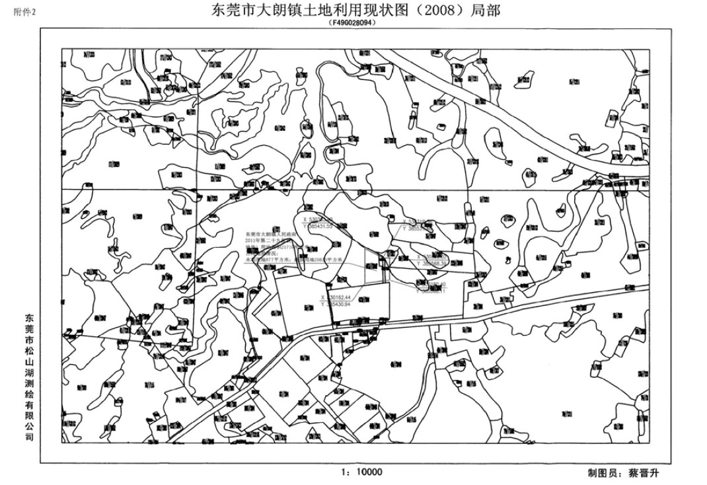
附件３：
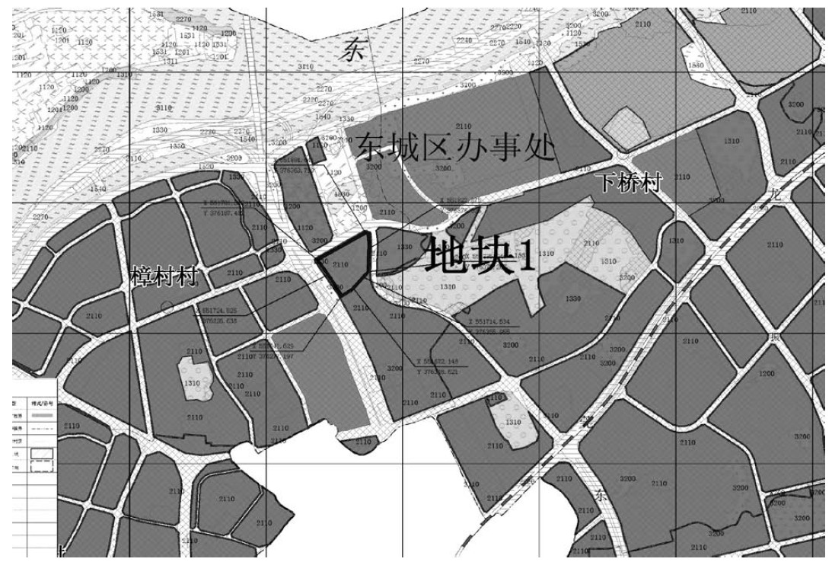
附件4：
关于XXXX片区XXXX旧村庄（旧厂房或旧城镇）“三旧”改造地块道路及配套设施的情况说明
XXXX片区XXXX旧村庄（旧厂房或旧城镇）“三旧”改造地块申请改造总面积XXXX公顷，其中完善历史征收手续（村集体经济组织申请征为国有建设用地）面积XXXX公顷。根据XX镇（区）土地利用总体规划图（2010-2020年）进行核算，其中改造地块用地红线占用交通用地XXXX公顷；根据XX镇（区）XX片区控制性详细规划进行核算，其中改造地块用地红线占用交通用地及其配套设施XXXX公顷。
东莞市国土资源局XX分局
东莞市XX镇（区）规划管理所
XXXX年XX月XX日
附件5：
关于对XXXX“三旧”改造项目历史征地协议及补偿方案至今无不同意见的证明
XXXX“三旧”改造项目需完善历史征收手续的集体建设土地面积XX公顷，其中属我村所有的集体建设土地面积XX公顷，XX镇人民政府（或XX企业）于XX年XX月XX日已与我村签订了征地协议。根据协议的补偿标准，XX镇人民政府（或XX企业）于XX年XX月XX日至XX年XX月XX日共支付了上述集体土地的征地补偿费XX万元。我村至今为止对上述征地协议与征地补偿方案无不同意见。
特此证明。
XX镇XX村委会
村委会主任签名：
年 月 日
“三旧”改造完善历史用地征收手续
序号 | 材料清单 | 原件 | 复印件 | 备注
1 | 市政府关于审批“三旧”改造方案的请示 | √ |  | 由市政府出具
2 | 镇街政府关于审批“三旧”改造方案的请示 | √
3 | XX（项目名称）“三旧”改造方案 |  | √
4 | 市政府领导对改造方案的审批意见 |  | √ | 由市“三旧”办提供
5 | 《东莞市XX镇XX地块“三旧”改造土地权属调查明细表》 | √
6 | 东莞市“三旧”改造地块图斑统计表 |  | √ | 由市“三旧”办提供
7 | 关于批准实施《东莞市“三旧”改造专项规划及年度实施计划（2010-2015）》及镇街规划的复函（东府办〔2010〕430号） |  | √
8 | 关于同意东莞市“三旧”改造专项规划及年度实施计划（2010-2015年）备案的函（粤建规函〔2011〕295号） |  | √
9 | 《东莞市XX镇“三旧”改造专项规划及年度实施计划（2010-2015年）》（封面、目录、项目所在页面等复印件） |  | √
10 | 已批控制性详细规划的法定成果或提供地块现状图、规划图则和镇街政府对一年内完成控规编制及按照已批控规实施的承诺函 |  | √
11 | 报批地块红线与改造地块所在已批控制性详细规划（或规划图则）的图件叠加图（图上需详细注明改造后的地块规划要素） | √
12 | “三旧”改造宗地档案情况表（在广州地块的序号前打上√，表格有多页的，附上有改造地块的当页即可） | √
13 | 集体土地所有权证 |  | √
14 | 与村集体经济组织的补偿协议及补偿兑现凭证 |  | √
15 | 村集体经济组织出具《关于对该历史征地协议及补偿方案至今无不同意见的证明》 | √
16 | 按用地发生时土地管理法律政策落实处理（处罚）的凭证（包括土地行政处罚决定书、缴交罚款凭证） |  | √
17 | 勘测定界技术报告 | √
18 | 勘测定界图 | √
19 | 2007年度或2008年度或“二调”1:10000分幅土地利用现状变更调查图 | √
20 | 1:10000土地利用总体规划图（在图上标出用地位置，如提供的为局部规划图，应标出图的经纬度、坐标） | √
21 | “三旧”改造标图建库红线与报批红线叠加图（底图采用2007年卫星航片图） | √
22 | 报批红线在土地利用总体规划中占用交通用地的说明（报批红线在土地利用总体规划中占有交通用地时需提供） | √
23 | 征地听证材料（在2004年5月1日后签订征地协议，未全额支付征地补偿安置费的需提供） |  | √
24 | 改造范围内已核发集体土地使用证复印件 |  | √
上述材料需上报一式七份

村集体申请将旧村庄集体建设用地改变为国有建设用地
序号 | 材料清单 | 原件 | 复印件 | 备注
1 | 市国土资源局的请示——《关于东莞市XX镇XX村委会（经济联合社）要求将旧村庄建设用地改变为国有建设用地的请示》 | √ |  | 由国土出具
2 | 农村集体经济组织《关于将旧村庄建设用地改变为国有建设用地的申请》 | √
3 | XX（项目名称）“三旧”改造方案 |  | √
4 | 市政府领导对改造方案的审批意见 |  | √ | 由市“三旧”办提供
5 | 2/3以上村民（或股东）代表同意书 | √ | √ | 二份原件，二份复印件
6 | 《东莞市XX镇XX地块“三旧”改造土地权属调查明细表》 | √
7 | 集体土地所有权证 |  | √
8 | 该建设用地来源合法的证明材料，包括建设用地批准书、建设用地批复、集体土地使用权证等 |  | √
9 | 东莞市“三旧”改造地块图斑统计表 |  | √ | 由市“三旧”办提供
10 | 关于批准实施《东莞市“三旧”改造专项规划及年度实施计划（2010-2015）》及镇街规划的复函（东府办〔2010〕430号） |  | √
11 | 关于同意东莞市“三旧”改造专项规划及年度实施计划（2010-2015年）备案的函（粤建规函〔2011〕295号） |  | √
12 | 《东莞市XX镇“三旧”改造专项规划及年度实施计划（2010-2015年）》（封面、目录、项目所在页面等复印件） |  | √
13 | 勘测定界技术报告 | √
14 | 勘测定界图 | √
15 | 2007年度或2008年度或“二调”1:10000分幅土地利用现状变更调查图 | √
16 | 1:10000土地利用总体规划图（在图上标出用地位置，如提供的为局部规划图，应标出图的经纬度、坐标） | √
17 | “三旧”改造标图建库红线与报批红线叠加图（底图采用2007年卫星航片图） | √
18 | 报批红线在土地利用总体规划中占用交通用地的说明（报批红线在土地利用总体规划中占有交通用地时需提供） | √
上述材料需上报一式四份
村集体申请将旧村庄建设用地征为国有建设用地
序号 | 材料清单 | 原件 | 复印件 | 备注
1 | 市政府关于审批“三旧”改造方案的请示 | √ |  | 由市政府出具
2 | 镇街政府关于审批“三旧”改造方案的请示 | √
3 | 农村集体经济组织《关于将旧村庄建设用地征为国有建设用地的申请》 | √
4 | XX（项目名称）“三旧”改造方案 |  | √
5 | 市政府领导对改造方案的审批意见 |  | √
6 | 《东莞市XX镇XX地块“三旧”改造土地权属调查明细表》 | √ |  | 由市“三旧”办提供
7 | 东莞市“三旧”改造地块图斑统计表 |  | √
8 | 村集体建设用地征为国有建设用地的三分之二以上村民（或股东）代表同意书 | √
9 | 关于批准实施《东莞市“三旧”改造专项规划及年度实施计划（2010-2015）》及镇街规划的复函（东府办〔2010〕430号） |  | √
10 | 关于同意东莞市“三旧”改造专项规划及年度实施计划（2010-2015年）备案的函（粤建规函〔2011〕295号） |  | √
11 | 《东莞市XX镇“三旧”改造专项规划及年度实施计划（2010-2015年）》（封面、目录、项目所在页面等复印件） |  | √
12 | 已批控制性详细规划的法定成果或提供地块现状图、规划图则和镇街政府对一年内完成控规编制及按照已批控规实施的承诺函 |  | √
13 | 报批地块红线与改造地块所在已批控制性详细规划（或规划图则）的图件叠加图 | √
14 | “三旧”改造宗地档案情况表（在广州地块的序号前打上√，表格有多页的，附上有改造地块的当页即可） | √
15 | 集体土地所有权证 |  | √
16 | 按用地发生时土地管理法律政策落实处理（处罚）的凭证（包括土地行政处罚决定书、缴交罚款凭证） |  | √
17 | 勘测定界技术报告 | √
18 | 勘测定界图 | √
19 | 2007年度或2008年度或“二调”1:10000分幅土地利用现状变更调查图 | √
20 | 1:10000土地利用总体规划图（在图上标出用地位置，如提供的为局部规划图，应标出图的经纬度、坐标） | √
21 | “三旧”改造标图建库红线与报批红线叠加图（底图采用2007年卫星航片图） | √
22 | 报批红线在土地利用总体规划中占用交通用地的说明（报批红线在土地利用总体规划中占有交通用地时需提供） | √
23 | 改造范围内已核发集体土地使用证复印件 |  | √
上述材料需上报一式七份

